BASE DE DATOS
CREATE DATABASE TexFashion;
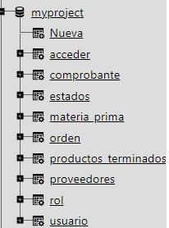
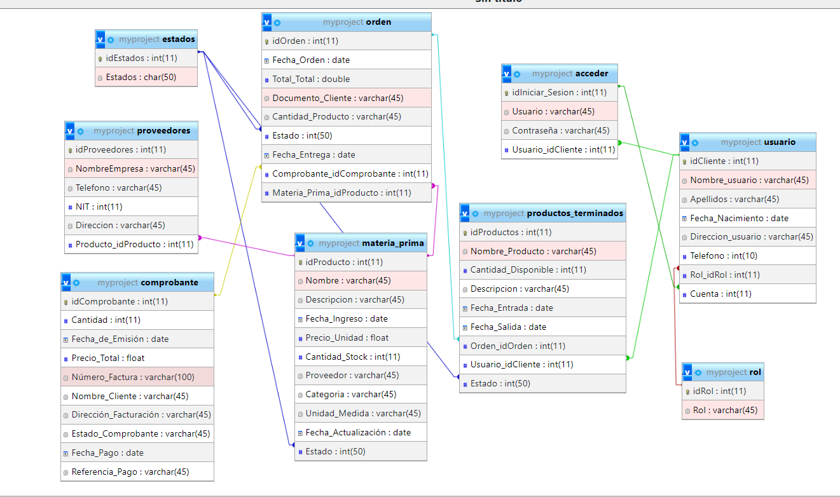
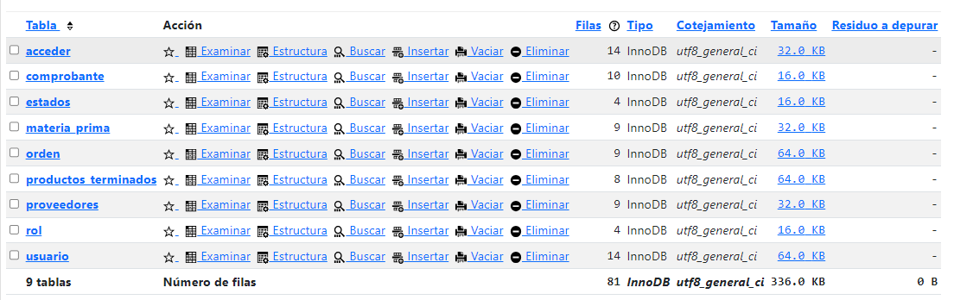
======================================================
INSERT INTO
Tabla estados
INSERT INTO estados (`Estados`)
VALUES
('Disponible'), ('No_Disponible'), ('Habilitada'), ( 'No_habilitada')

Tabla usuario
INSERT INTO usuario (`idCliente`,`Nombre_usuario`,`Apellidos`,`Contraseña`,`Correo`,`Fecha_Nacimiento`,`Direccion_usuario`,`Telefono`,`Rol_idRol`)
VALUES
(104,'Juliana Sutana', 'Gualteros', 'miClaveSecreta', 'JulianitaSutanita@ejemplo.com','19-07-2000', 'Carrera #89-90 sur', 231320194, 4),
(105, 'Aristobulo', 'Rodriguez', 'unaContraseñaNueva', 'AristobuloJasinto@ejemplo.com', '19-07-2000','Carrera #60-90 sur', 231451194,4),
(106, 'Edwardo', 'Camavingo', 'miClaveSecreta', 'EduardoCamavinga@ejemplo.com', '19-07-2000','Carrera #81-95 sur', 2611456194, 4),
( 107, 'Rodrigo', 'Depaul', 'miClaveSecreta', 'RodrigoDePaul@ejemplo.com', '19-07-2000','Carrera #20 sur', 235655194, 4),
(108, 'James', 'Rodriguez', 'miClaveSecreta','JamesRodriguez@ejemplo.com', '19-07-2000','Carrera #6590 sur', 25510194, 4),
(109, 'Richard', 'Rios', 'miClaveSecreta', 'RichardRioz@ejemplo.com', '19-07-2000','Carrera #20', 51056320194, 4),
(110, 'Sinadin', 'Zindan', 'miClaveSecreta', 'SinadinZidan@ejemplo.com', '19-07-2000','Carrera #54 sur', 23512094, 4),
(111, 'Lautora', 'Martinez', 'miClaveSecreta', 'LautaroMartinez@ejemplo.com', '19-07-2000','Carrera #290 sur', 55200194, 4),
(112, 'Bella', 'Porsh', 'miClaveSecreta', 'BellaPorsh@ejemplo.com', '19-07-2000','Carrera #89-92 sur', 25820094, 4),
(113, 'Aida', 'Merlano', 'miClaveSecreta', 'AidaVictoriaMerlano@ejemplo.com', '19-07-2000','Carrera #8-90 sur', 5522000194, 4);
===========================================================

Tabla acceder
INSERT INTO acceder (`Usuario`,`Contraseña`,`Usuario_idCliente`)
VALUES
('maria.lopez@ejemplo.com','miClaveSecreta',100),
('david.gomez@ejemplo.com', 'miPass2023', 101),
('ana.martinez@ejemplo.com', 'claveSegura2024', 102),
('pedro.rodriguez@ejemplo.com', 'micontraseña123', 103);
=======================================================
Tabla comprobante
INSERT INTO comprobante
(`Cantidad`, `Fecha_de_Emisión`, `Precio_Total`, `Número_Factura`, `Nombre_Cliente`, `Dirección_Facturación`, `Estado_Comprobante`, `Fecha_Pago`, `Referencia_Pago`)
VALUES
(10, '2024-07-22', 1200.00, 'FACT20240001', 'Juan Perez Lopez', 'Calle 123 Ciudad X', 'Pagado', '2024-07-22', '1234567890'),
(5, '2024-07-20', 500.00, 'FACT20240002', 'Maria Garcia Flores', 'Carrera 10 # 50-20', 'Pendiente', NULL, NULL),
(2, '2024-07-15', 250.00, 'FACT20240003', 'Pedro Sanchez Morales', 'Avenida Central s/n', 'Anulado', '2024-07-18', '1234567890'),
(15, '2024-07-10', 2100.00, 'FACT20240004', 'Ana Lopez Perez', 'Calle 5 # 30-15', 'Pagado', '2024-07-12', '9876543210'),
(3, '2024-07-05', 375.00, 'FACT20240005', 'David Gomez Rodriguez', 'Transversal 14 # 65-40', 'Pendiente', NULL, NULL);
===============================================================

Tabla materia prima
INSERT INTO materia_prima (`idProducto`,`Nombre`,`Descripcion`,`Fecha_Ingreso`,`Precio_Unidad`,`Cantidad_Stock`,`Proveedor`,`Categoria`,`Unidad_Medida`,`Fecha_Actualización`,`Estado_Materia prima`)
VALUES
(101, 'Tela de algodón', 'Tela de algodón 100% natural para confección de camisas y blusas', '2024-07-22', 12.00, 50, 'Textiles del Sur', 'Telas', 'Metros', '2024-07-22', 'Activo'),
(102, 'Hilo de poliéster', 'Hilo de poliéster de alta resistencia para costura', '2024-07-20', 3.00, 25, 'Hilados y Cierres El Progreso', 'Materiales de costura', 'Conos', '2024-07-22', 'Activo'),
(103, 'Botones', 'Botones de plástico blanco para camisas', '2024-07-18', 0.50, 100, 'Accesorios de Ropa y Moda', 'Unidades', '2024-07-22', 'Activo'),
(104, 'Cremalleras', 'Cremalleras de nylon para pantalones y faldas', '2024-07-15', 2.50, 30, 'Cierres y Complementos Textiles', 'Unidades', '2024-07-22', 'Activo');
============================================================
Tabla orden
INSERT INTO orden ('Fecha_Orden','Estado_Orden','Total_Total','Documento_Cliente','Cantidad_Producto','Fecha_Entrega','Comprobante_idComprobante','Materia_Prima_idProducto') VALUES ( '2024-07-23', 'Procesada', 50000.00, '987654321', 1, '2024-07-24', 6, 101 ), ( '2024-07-23', 'Procesada', 50000.00, '987654321', 1, '2024-07-24', 7, 102 ), ('2024-07-23','Pendiente',75000.00,'987654321',2,'2024-07-26',8,103), ('2024-07-22','Procesada',90000.00,'123456789',4,'2024-07-25',8, 104);
==================================================================
Tabla proveedores
INSERT INTO proveedores (`idProveedores`,`Nombre Empresa`,`Telefono`,`NIT`,`Direccion`,`Producto_idProducto`) VALUES
(001,'Telasnorma',3214911633,0001,'Calle 10 No. 9 - 78 Centro',101),
(002,'telasfabrica',3133310303,0002,'Carrera 56A No. 51 - 81',102),
(003,'Telasnew',3214915698,0003,'Carrera 22 No. 17-31',103),
(004,'Confecion',3214915645,0004,'Carrera 54 No. 68 - 80 Barrio el Prado',104);
==================================================================
Tabla productos terminados
INSERT INTO productos_terminados (`idProductos`,`Nombre_Producto`,`Cantidad_Disponible`,`Descripcion`,`Fecha_Entrada`,`Fecha_Salida`,`Estado`,`Orden_idOrden`,`Usuario_idCliente` ) VALUES (106, 'Camiseta deportiva', 15, 'Camiseta de algodón para hombre, color azul, talla L', '2024-07-23', NULL, 'Disponible',1 , 100); (107, 'Pantalón jeans', 12, 'Pantalón jeans para mujer, color azul oscuro, talla 38', '2024-07-22', NULL, 'Disponible', 2, 101); (108, 'Vestido floreado', 8, 'Vestido de verano para mujer, estampado floral, talla M', '2024-07-21', NULL, 'Disponible', 3, 102); (109, 'Zapatos deportivos', 10, 'Zapatos deportivos para hombre, color negro, talla 42', '2024-07-20', '2024-07-23', 'Vendido', 4, 103);
=================================================================
Llaves foránea añadidas
ALTER TABLE orden
ADD CONSTRAINT fk_anios
FOREIGN KEY (Estado)
REFERENCES estados(idEstados);

ALTER TABLE materia_prima
ADD CONSTRAINT fk_anio
FOREIGN KEY (Estado)
REFERENCES estados(idEstados);

ALTER TABLE productos terminados
ADD CONSTRAINT fk_ani
FOREIGN KEY (Estado)
REFERENCES estados(idEstados);

ALTER TABLE usuario
ADD CONSTRAINT fk_a
FOREIGN KEY (Cuenta)
REFERENCES acceder(idIniciarSesion);

CONSULTAS
Tabla usuarios
Se realiza una consulta para saber los usuarios que tienen el rol de cliente

SELECT Nombre_usuario, Apellidos, Rol_idRol FROM usuario WHERE Rol_idRol=4;
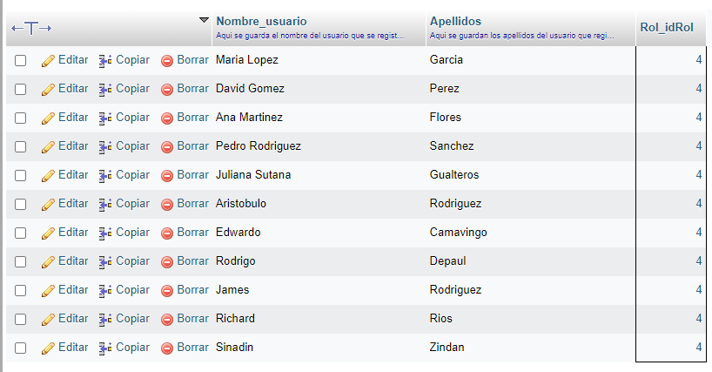

Tabla materia prima
Se realiza la consultas del precio de las unidades que sean mayores a 5
SELECT Nombre, Cantidad_Stock, Categoria, Precio_Unidad FROM materia_prima WHERE Precio_Unidad > 5;

Tabla productos terminados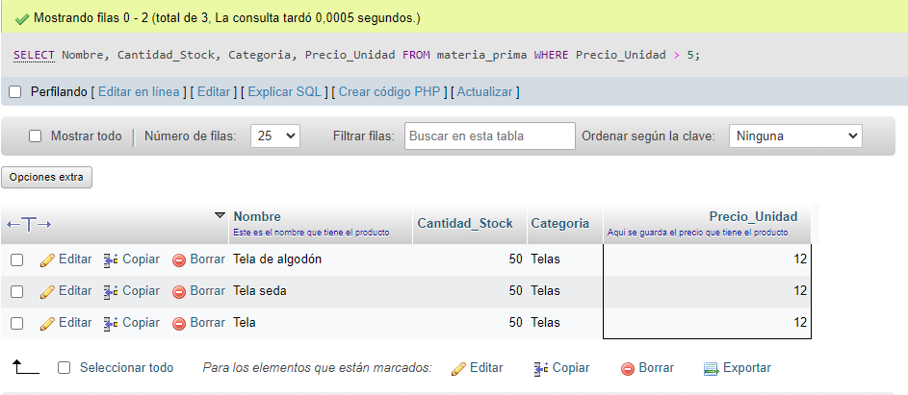S
Se realiza la consulta para ver el estado del producto

SELECT idProductos, Nombre_Producto, Descripcion, Estado FROM productos_terminados WHERE Estado = 'Disponible';
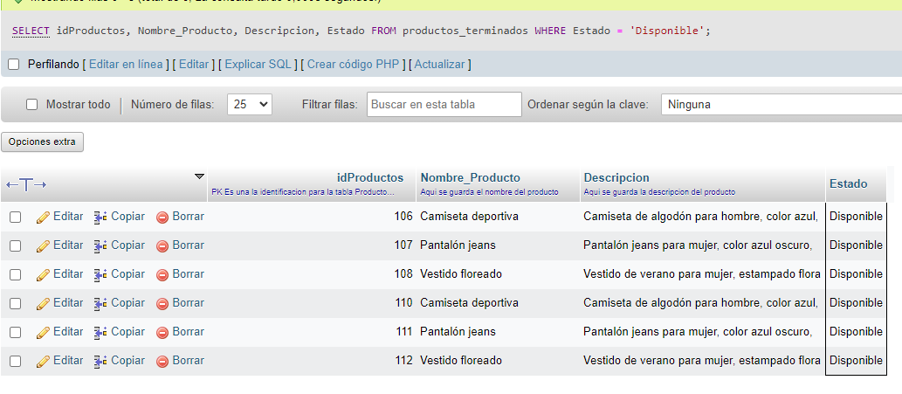

Tabla productos terminados
Se realiza la consulta para organizar de forma ascendente la cantidad disponible de los productos

SELECT Nombre_Producto, Cantidad_Disponible FROM productos_terminados ORDER BY Cantidad_Disponible ASC;

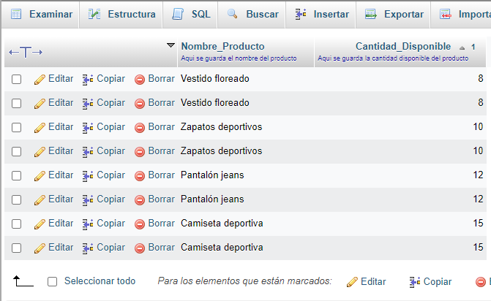

Tabla orden
Se utiliza la consulta para ver las fechas de entrega antes del 2024-07-25

SELECT * FROM orden WHERE Fecha_Entrega < '2024-07-25';
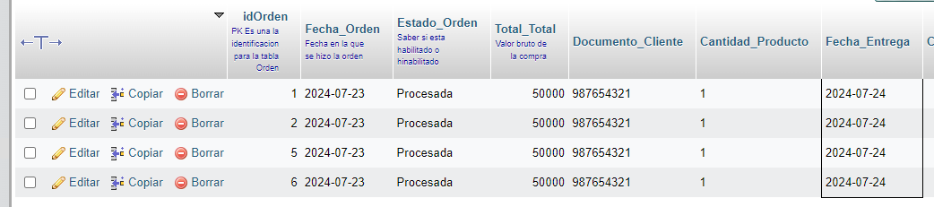

Tabla usuario
Descripción
Necesito que me llame a los usuarios registrados que tienen una fecha de nacimiento,
mayor a 1985-07-22

SELECT *FROM usuario WHERE Fecha_Nacimiento >'1985-07-22';

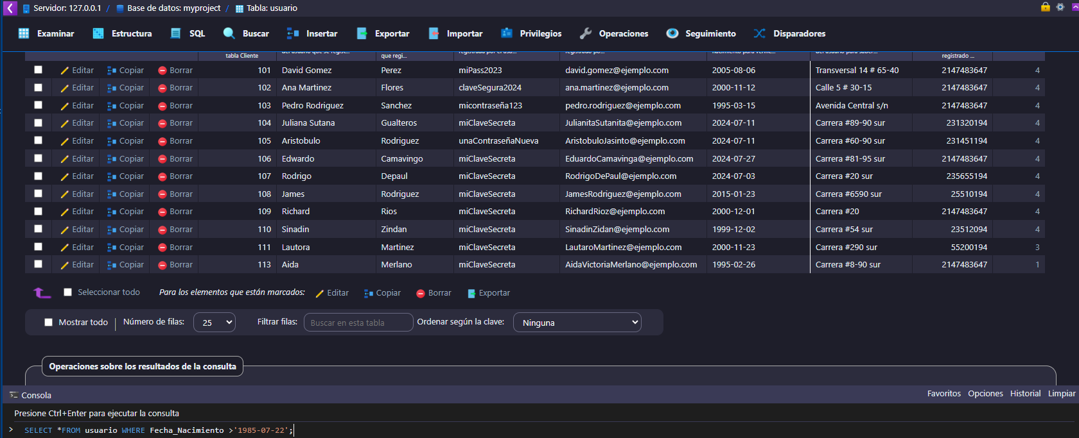

Tabla comprobante
Necesito que me llame la tabla comprobante y que me muestre la cantidad de 5 y 10.
SELECT * FROM comprobante WHERE Cantidad BETWEEN 5 and 10;
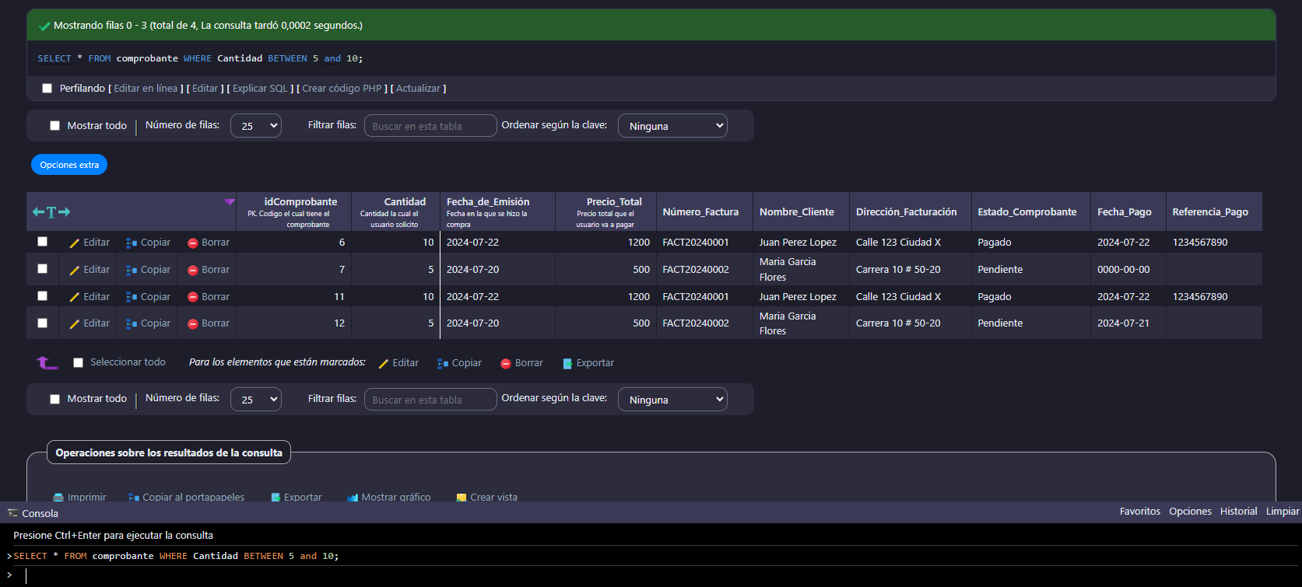

CONSULTAS MULTITABLA
Tabla orden
Se realiza esta consulta para seleccionar la orden, fecha de realización el nombre de la materia prima solicitada en esta orden y el id del comprobante

SELECT o.idOrden, o.fecha_orden, mp.nombre, c.comprobante_idcomprobante FROM orden o JOIN comprobante c ON o.comprobante_idComprobante = c.idComprobante JOIN materia_prima mp ON mp.idProducto = o.Materia_Prima_idProducto;
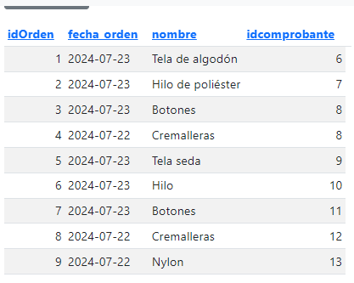

Tabla proveedores
Se realiza la consulta para llamar el nombre de la empresa, el idproducto y el nombre del producto distribuido por el proveedor
SELECT P.NombreEmpresa, mp.idProducto, mp.nombre FROM proveedores P JOIN materia_prima mp ON mp.idProducto= P.Producto_idProducto;
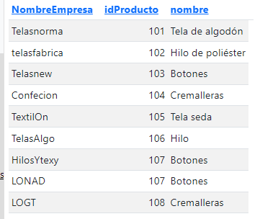

Tabla Productos_terminados
Se realiza la consulta para llamar el idproductos, el nombre del producto y la fecha de salida distribuido por productos terminados.
SELECT pt.idProductos, pt.Nombre_Producto, pt.Fecha_Salida FROM productos_terminados pt JOIN proveedores P ON P.producto_idProducto=pt.idProductos;

…………………………………………………………..
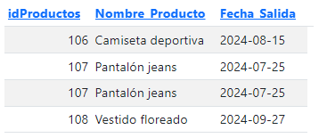

Tabla usuario
Se realiza la consulta para llamar el id ciente y el nombre del usuario de la tabla usuario y de la tabla rol para saber el rol que tiene el usuario
SELECT u.idCliente, u.Nombre_usuario, r.Rol FROM usuario u JOIN Rol r ON u.Rol_idRol = r.idRol WHERE r.Rol = 'cliente';
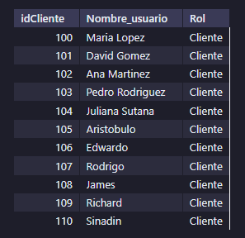

Tabla estados
Se realiza la consulta para saber el estado de los productos

SELECT E.estados, mp.nombre, mp.estado, pt.Nombre_Producto, pt.Estado FROM estados E JOIN materia_prima mp ON E.idEstados = mp.Estado JOIN productos_terminados pt ON E.idEstados= pt.Estado;

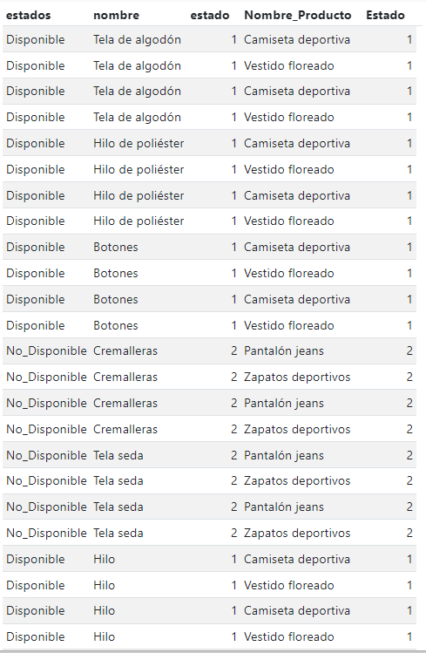

Tabla Orden.
Se realiza la consulta para llamar el idOrden, la fecha_Orden y el idProducto distribuido por la tabla orden.
SELECT o.idOrden, o.Fecha_Orden, mp.idProducto FROM orden o JOIN materia_prima mp ON o.Materia_Prima_idProducto= mp.idProducto;
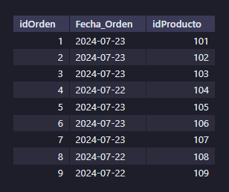

Triggers
Trigger BEFORE
El trigger se activa antes de que se realice una operación de inserción en la tabla comprobante. Su función principal es validar el valor del campo Precio_Total antes de que el nuevo registro sea insertado en la base de datos.

DELIMITER $$

CREATE TRIGGER validar_precio_total_before_insert
BEFORE INSERT ON comprobante
FOR EACH ROW
BEGIN
IF NEW.Precio_Total < 0 THEN
SIGNAL SQLSTATE '45000' SET MESSAGE_TEXT = 'El Precio_Total no puede ser negativo.';
END IF;
END$$

DELIMITER ;

Prueba TRIGGER
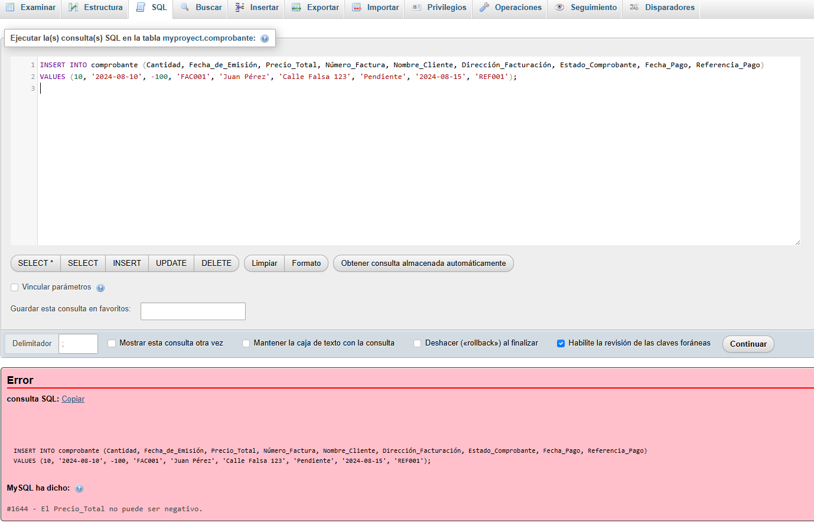

Trigger AFTER
El trigger AFTER INSERT que hemos definido se utiliza para registrar automáticamente en una tabla de log los detalles de cada nuevo registro que se inserta en la tabla roles. Esto se hace para mantener un historial o registro de las operaciones realizadas, lo cual puede ser útil para auditorías, análisis de cambios o seguimiento.

DELIMITER $$
CREATE TRIGGER log_roles_after_insert
AFTER INSERT ON rol
FOR EACH ROW
BEGIN
INSERT INTO log_roles (idRol, Rol)
VALUES (NEW.idRol, NEW.Rol);
END$$

DELIMITER ;

Creación tabla Log roles

CREATE TABLE log_roles (
id INT AUTO_INCREMENT PRIMARY KEY,
idRol INT(11),
Rol VARCHAR(45),
Fecha_Log TIMESTAMP DEFAULT CURRENT_TIMESTAMP
);
PRUEBA TRIGGER
INSERT INTO rol (Rol)
VALUES ('Administrador');
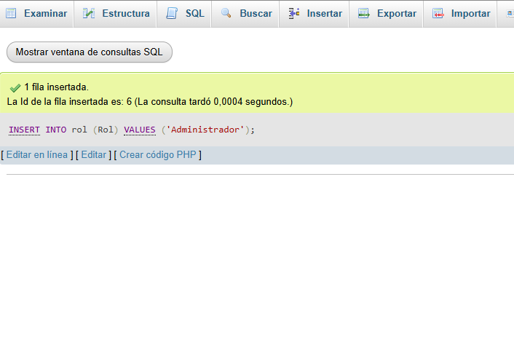
Procedimientos con parámetros.
Aqui lo que hice fue crear el procedimiento e cual nombre “llamar_ID” Este procedimiento busca un registro específico en una tabla utilizando un ID proporcionado como entrada. Si encuentra una coincidencia, retorna un valor asociado a ese registro.
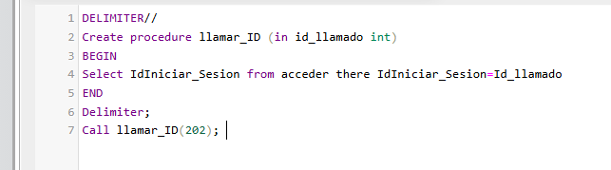
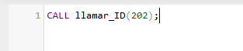

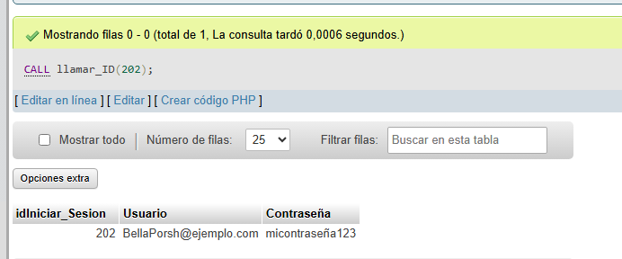

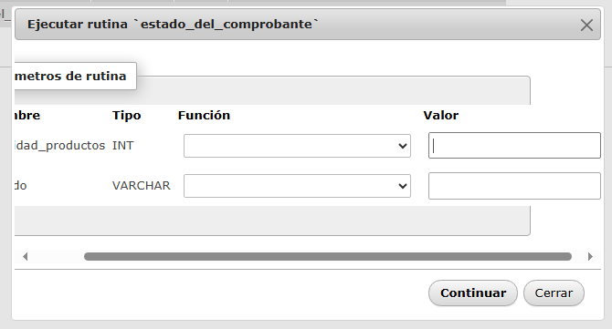

Segundo procedimiento con parámetros

Funcion

Pongo un delimitador y dentro del limitador hago mi función le pongo un nombre a la función declaro lo que va a recibir la función y declaro lo que va a retornar la función.
Que en este caso de claro que va a recibir un varchar y va a retornar un entero, Empiezo la función declarando en donde voy a guardar las veces que se repite la contraseña. Luego le digo que me cuente y que guarde lo que cuente dentro de la variable declarada.
Luego selecciono mi tabla y le digo que busque en la columna contraseña la contraseña que sea igual a la que ingresó el usuario.

DELIMITER //
create function contraseña_repetida(contraseña_usuario varchar(50)) RETURNS INT
BEGIN
DECLARE veces_repetidas ins;
SELEC COUNT (*) into veces_repetidas from acceder where Contraseña like
concat (contraseña_usuario);
RETURN veces_repetuidas;
end //

DELIMITER ;
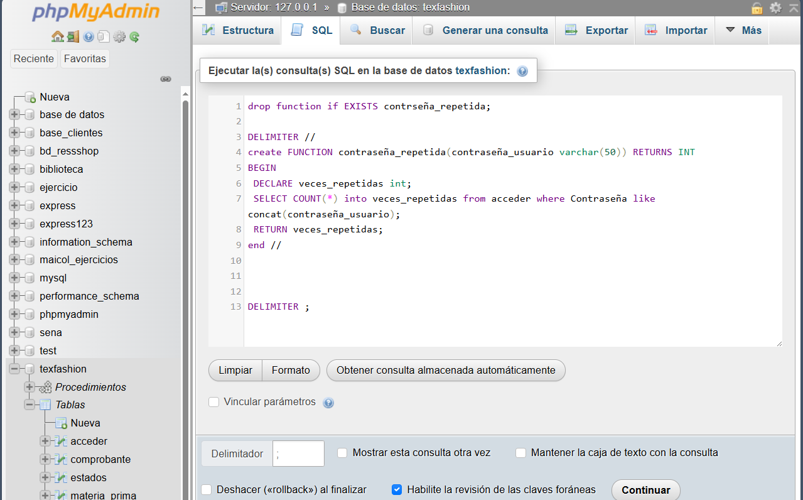

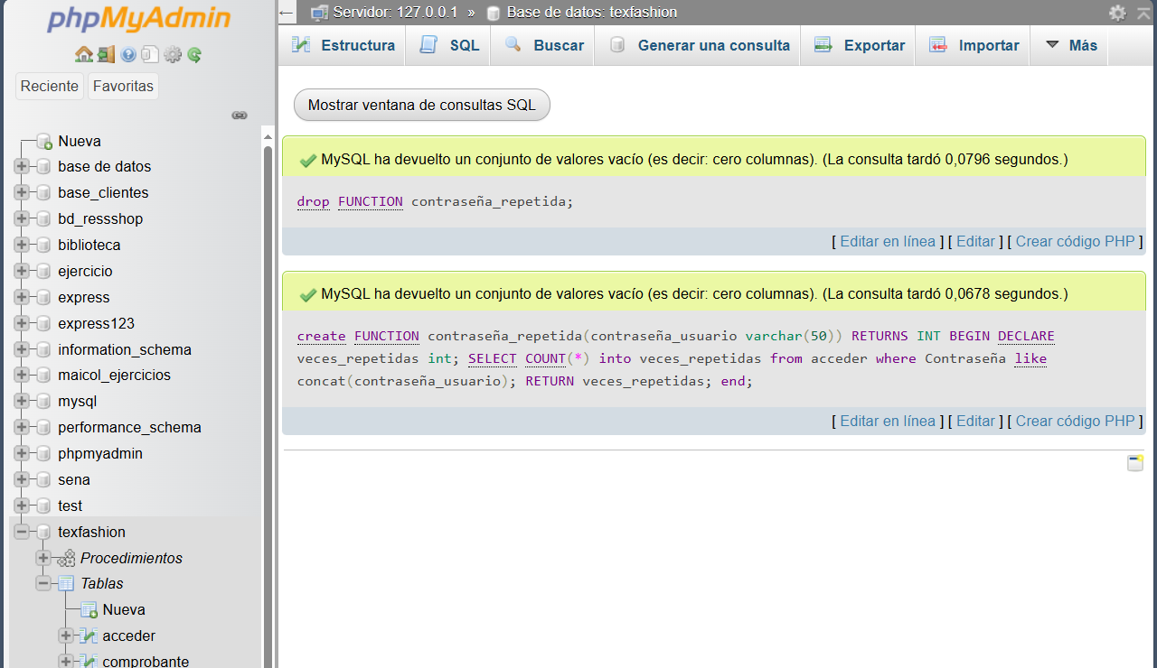

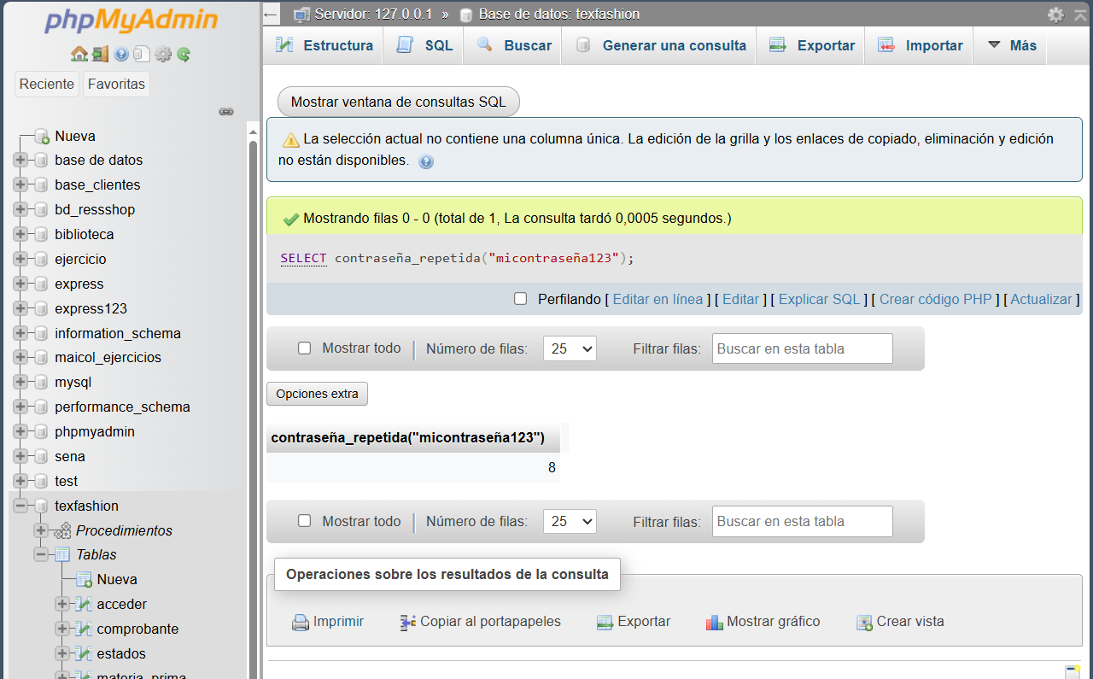

Encriptación de contraseña
Se actualizaron los datos ya insertados
UPDATE acceder
SET Contraseña = SHA2(Contraseña, 256);

Se verificó insertando nuevos datos
DELIMITER //

CREATE TRIGGER before_insert_Iniciar_Sesion
BEFORE INSERT ON acceder
FOR EACH ROW
BEGIN
SET NEW.Contraseña = SHA2(NEW.Contraseña, 256);
END;

//

DELIMITER ;

DELIMITER //

CREATE TRIGGER before_update_Iniciar_Sesion
BEFORE UPDATE ON Iniciar_Sesion
FOR EACH ROW
BEGIN
SET NEW.Contraseña = SHA2(NEW.Contraseña, 256);
END;

//

DELIMITER ;

DELIMITER $$

CREATE TRIGGER EncryptPasswordBeforeInsert
BEFORE INSERT ON Acceder
FOR EACH ROW
BEGIN
SET NEW.Contraseña = SHA2(NEW.Contraseña, 256);
END$$

CREATE TRIGGER EncryptPasswordBeforeUpdate
BEFORE UPDATE ON Acceder FOR EACH ROW
BEGIN
SET NEW.Contraseña = SHA2(NEW.Contraseña, 256);
END$$

DELIMITER ;

Desencriptar
-- Desencriptar una contraseña
SET @key = '7871e134672760675191729eb098253975e09d30d8f9a
'; -- Debe ser la misma clave usada para encriptar
SELECT Usuario, AES_DECRYPT(Contraseña, @key) AS Contraseña
FROM acceder
WHERE Usuario = 'AidaVictoriaMerlano@ejemplo.com';

